 | STAATSCOURANT | Nr. 60255
 | STAATSCOURANT | 19 november
 | STAATSCOURANT | 2020
 | Officiële uitgave van het Koninkrijk der Nederlanden sinds 1814.

Kennisgeving Windplan Groen fase 3 (Flevoland), Ministerie van Economische Zaken en Klimaat
Van vrijdag 20 november 2020 tot en met donderdag 31 december 2020 liggen de ontwerpbesluiten fase 3 ter inzage voor Windplan Groen. Iedereen kan op de ontwerpbesluiten reageren door het indienen van een zienswijze.
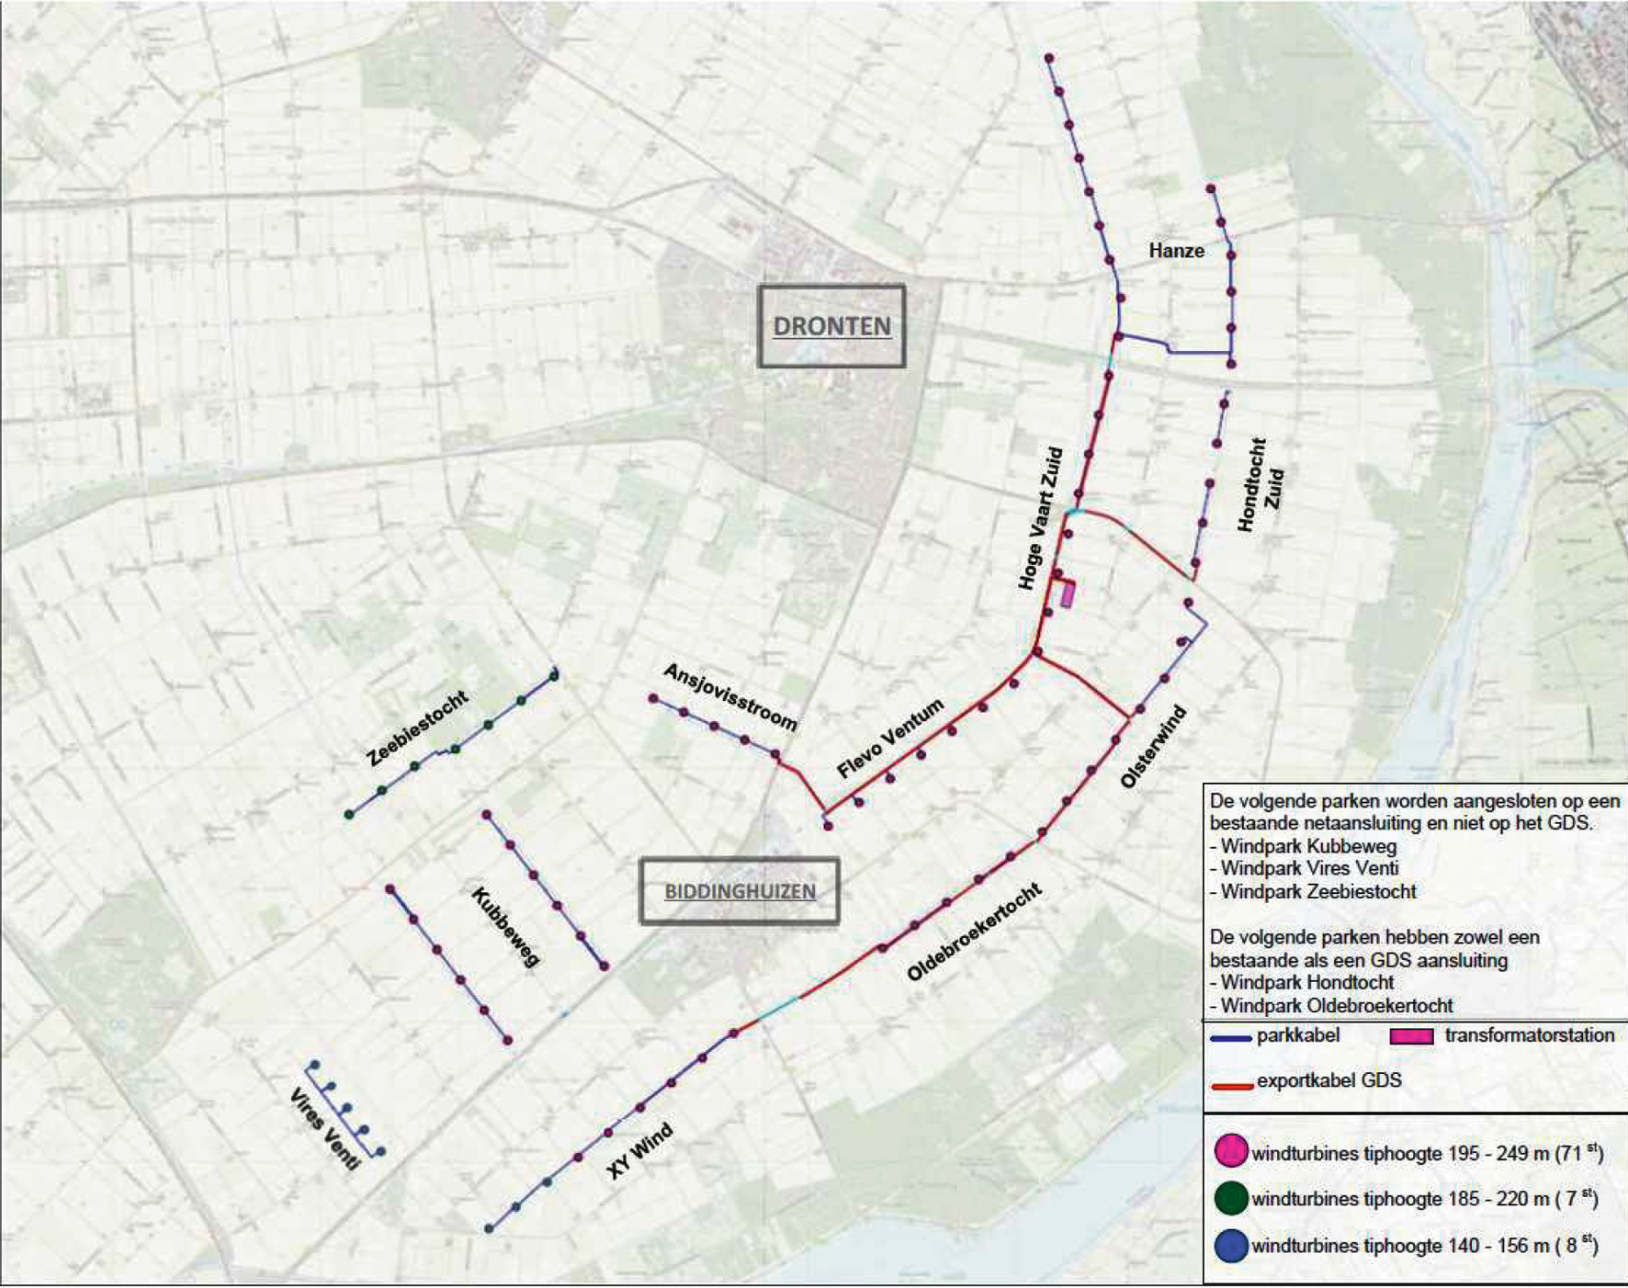

Wat gaat er gebeuren?
Windkoepel Groen werkt aan de ontwikkeling van een windpark in het oostelijk deel van Flevoland, in de gemeenten Dronten en Lelystad. Met de komst van het windpark worden de 98 huidige windmolens in het projectgebied vervangen door 86 (grotere) windmolens met meer vermogen. Deze wekken gezamenlijk 400 megawatt stroom op voor het totale elektriciteitsverbruik van ca. 250.000 huishoudens. Met deze strategie van ‘opschalen en saneren’ worden verschillende doelstellingen bereikt: een duurzamere energiehuishouding, een mooier landschap en een sterkere economie. Inwoners van de gemeenten Dronten en Lelystad hebben de mogelijkheid tot financiële participatie in het windpark, zodat zij mee kunnen profiteren van hernieuwbare energie.

Waarom is dit project nodig?
Hoe we energie gebruiken, verandert. We stappen over van fossiele bronnen naar duurzame energie uit wind, zon en aardwarmte. Dat is nodig om de opwarming van de aarde tegen te gaan. De doelstelling van het Kabinet is 14% hernieuwbare energie in 2020 en 16% in 2023. Windenergie is een belangrijke vorm van energie om die doelstellingen te bereiken. Rijk, provincies, de windenergiesector en natuur- en milieuorganisaties hebben met elkaar afgesproken om in 2020 6.000 MW aan windenergie op land te realiseren. De afspraak is een onderdeel van het Energieakkoord. De provincies hebben in overleg met het Rijk 11 grote gebieden aangewezen die geschikt zijn voor windparken van minimaal 100 MW. Het plangebied van Windplan Groen maakt daar onderdeel van uit.

Welke procedure wordt gevolgd?
Afgelopen jaar is de eerste fase voor de besluitvorming over Windplan Groen doorlopen. In oktober 2019 zijn de definitieve besluiten genomen over het inpassingsplan, omgevingsvergunningen, natuurvergunning (onderdeel gebiedsbescherming) en de watervergunning. Deze besluiten hebben van vrijdag 1 november 2019 tot en met vrijdag 13 december 2019 ter inzage gelegen. Tegen deze besluiten zijn 14 beroepen ingesteld bij de Raad van State. De Raad van State deed op 16 september 2020 uitspraak over de ingediende beroepen tegen het Rijksinpassingsplan en de vergunningen van Windplan Groen. Daarmee zijn deze nu onherroepelijk.
In de tweede fase ging het met name over de vergunningen voor het onderstation en het transformatorstation die nodig zijn voor aansluiting van de windturbines op het netwerk van Liander/Tennet. Deze en enkele andere ontwerpvergunningen lagen tot en met 8 oktober 2020 ter inzage. Er zijn enkele zienswijzen ingediend die op dit moment van een antwoord worden voorzien.
Vanaf 20 november 2020 liggen de ontwerpbesluiten voor fase 3 van de besluitvorming over Windplan Groen ter inzage. Dit betreft de ontwerpbesluiten voor de omgevingsvergunningen voor de benodigde parkinfrastructuur waaronder kabels, parkwegen, kraanopstelplaatsen en schakelkasten en de watervergunning voor bemaling van de kabels van het Windplan.

Waar kunt u de stukken inzien?
U kunt de ontwerpbesluiten en de onderliggende stukken van 20 november 2020 tot en met 31 december 2020 digitaal inzien op www.bureau-energieprojecten.nl.
Op papier kunt u deze stukken alleen inzien op afspraak door te bellen naar telefoonnummer 070 379 89 79 of het sturen van een emailbericht naar bureauenergieprojecten@minezk.nl (dan bellen we u terug). Wij zullen dan met u bespreken hoe wij u tegemoet kunnen komen bij het inzien van de papieren versie.

Hoe kunt u een zienswijze indienen?
Iedereen wordt in de gelegenheid gesteld om een zienswijze in te dienen. In een zienswijze laat u weten wat u vindt van de ontwerpbesluiten. U kunt hierbij denken aan:
• Staan er naar uw mening onjuistheden in de ontwerpbesluiten?
• Zijn er zaken en/of belangen over het hoofd gezien?
• Wordt u geraakt in uw belang? Zo ja, kunt u aangeven hoe?
• Zijn er andere zaken die u naar voren wilt brengen?
We stellen het op prijs als u aangeeft op welke delen van de ontwerpbesluiten of de onderliggende stukken u reageert en u uw zienswijze onderbouwt met argumenten.
Alleen als u een zienswijze op het ontwerp van een besluit heeft ingediend, kunt u later tegen dat besluit beroep instellen bij de Afdeling bestuursrechtspraak van de Raad van State.
U kunt een zienswijze indienen van 20 november 2020 tot en met 31 december 2020. Dat kan op verschillende manieren:
• Bij voorkeur digitaal via het reactieformulier op www.bureau-energieprojecten.nl onder ‘Windplan Groen’. U kunt helaas niet reageren per e-mail.
• Per post door een brief te sturen naar:
Bureau Energieprojecten Inspraakpunt Windplan Groen fase 3
Postbus 142, 2270 AC Voorburg
Wilt u uw brief ondertekenen en uw adres vermelden? Dan kunnen wij u per brief een ontvangstbevestiging sturen.
• Voor het opnemen van mondelinge zienswijzen kunt u op werkdagen tussen 9.00 en 12.00 uur bellen met Bureau Energieprojecten op 070 379 89 79.

Wilt u meer weten?
Meer informatie over Windplan Groen en alle bijbehorende stukken vindt u op www.bureau-energieprojecten.nl. Heeft u naar aanleiding daarvan nog vragen? Dan kunt u Bureau Energieprojecten bellen op 070 379 89 79.

